«Безопасное детство»
Уважаемые родители! Обращаем Ваше внимание на необходимость более внимательного отношения к собственным детям!
Конституцией Российской Федерации установлено, что забота о детях, их воспитание и обязанность родителей ( ч.2 ст.38 Конституции РФ).
В соответствии со ст.63 Семейного кодекса РФ родители имеют право и обязаны воспитывать своих детей. Все эти обязанности закреплены в статьях 64 и 65 Семейного кодекса РФ. Родители несут ответственность за воспитание и развитие своих детей. Они обязаны заботиться о здоровье, физическом, психическом, духовном и нравственном развитии своих детей. Обязанности по воспитанию детей родители и лица, их заменяющие, несут до совершеннолетия ребенка.
С началом учебного года, каникул, несовершеннолетних может подстерегать повышенная опасность на дорогах, в лесу, на игровых площадках, в садах, во дворах. Этому может способствовать , прежде всего, отсутствие должного контроля со стороны взрослых и незанятость детей организованными формами отдыха.
Чтобы дети были здоровыми родителям надо помнить ряд правил и условий при организации отдыха и времяпрепровождения.
1. Не допускается нахождение детей в возрасте до 16 лет с 22 до 6 часов в период с 1 сентября по 31 мая включительно или с 23 до 6 часов в период с 1 июня по 31 августа включительно и детей в возрасте от 16 до 18 лет с 23 до 6 часов в общественных местах без сопровождения родителей. При отправлении с ребенком куда-либо вне дома, необходимо заранее условиться с ним о месте встречи, на случай если ребенок потеряется.
2. Особое внимание необходимо уделять поведению детей на улице ( общению с незнакомыми людьми, играх на необорудованных игровых площадках).
3. Необходимо разъяснить ребенку соблюдение правил дорожного движения, пожарной безопасности и обращения с электроприборами.
4. К частым и распространенным нарушениям относится несоблюдение правил дорожного движения, езды на велосипедах.
5. Необходимо помнить, а также разъяснить несовершеннолетним, что детям, не достигшим 14 лет, запрещено управлять велосипедом на автомобильных дорогах.
6. Необходимо обращать внимание детей на случаи и причины возникновения пожаров из-за неосторожного обращения с огнем: шалости, непотушенные костры, сжигание мусора в лесу, поджигание травы.
7. Необходимо напомнить ребенку или выучить с ним номера телефонов экстренных служб, позвонив по которым он, попав в сложную ситуацию, будет сориентирован специалистом службы спасения о дальнейших правильных действиях. Телефоны службы спасения «01», с мобильного – «112» или «101».
8. Не оставляйте детей без присмотра в комнатах с открытыми окнами даже на короткий срок, так как это может привести к необратимым последствиям.
Дополнительным фактором риска для ребенка является бесконтрольный доступ детей в сеть «Интернет» и социальные сети, где много небезопасной, а также запрещенной к распространению информации для детей. Рекомендуется установить защиту на компьютеры и ограничить допуск детей к некоторым ресурсам.
Родителям несовершеннолетних рекомендуется формировать у детей навыки обеспечения личной безопасности путем проведения с детьми индивидуальных бесед, а также личным примером.
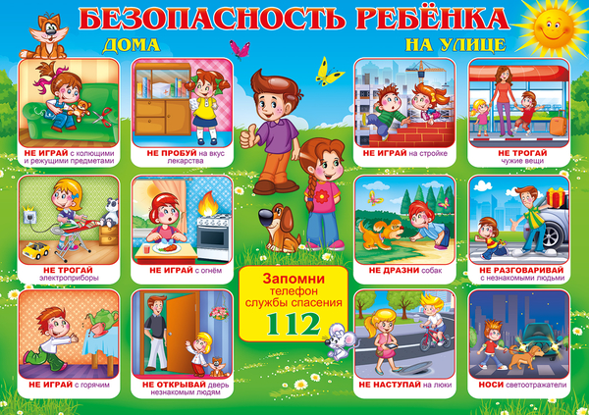

Министерство просвещения Российской Федерации выпустило серию видеороликов по обучению детей правилам безопасного поведения на дорогах.
Не секрет, что дети лучше усваивают информацию, когда она подана в интересной, занимательной, игровой форме. Серия видеороликов под общим названием «Дорожное королевство» предлагает изучать Правила дорожного движения и правила безопасного поведения на дороге в увлекательной форме без зубрежки и заучивания.
Видеоролики разделены на три «сезона», каждый сезон состоит из семи обучающих видеороликов для детей, в которых рассматриваются типичные ситуации, которые могут возникнуть при участии ребенка соответствующей возрастной категории в дорожном движении.
1) «Дорожное королевство» - для детей 6-9 лет;
2) «Дорожная кухня» - для детей 10-14 лет;
3) «Перекресток знаний» - для подростков 15-18 лет.
Длительность видеороликов – 3-6 минут. Каждый сезон оформлен в едином стиле и охватывает основные темы, актуальные для каждого из возрастов – правила безопасности для пешеходов, пассажиров, велосипедистов, использование световозвращающих элементов, «дорожные ловушки», особенности поведения в маршрутном транспорте, типичные ошибки, которые могут совершать юные участники дорожного движения и т.д.
Видеоролики доступны для просмотра по ссылке.
Газета "Добрая дорога детства"
http://www.dddgazeta.ru/about/ - газета для детей, родителей и педагогов "Добрая дорога детства"
http://www.dddgazeta.ru/archive/ - архив газеты "Добрая дорога детства"
https://vk.com/dddgazeta - газета "Добрая дорога детства" в VK
https://www.instagram.com/dddgazeta/- газета "Добрая дорога детства" в Instagram
https://ok.ru/dddgazeta - газета "Добрая дорога детства" в OK
STOP-газета
http://www.stopgazeta.ru/news/ - информационный портал для участников дорожного движения
Интернет-портал СПАС-ЭКСТРИМ содержит множество разделов: «Открытые уроки ОБЖ», «Детское творчество», «Новости», «Юные герои», «Как стать спасателем». Уверены, каждый гость сайта найдет тут себе тему по душе.
Адрес портала СПАС-ЭКСТРИМ в сети Интернет: www.spas-extreme.ru., https://www.spas-extreme.ru/themes
Федеральное государственное бюджетное образовательное учреждение дополнительного образования "Федеральный детский эколого-биологический центр"https://ecobiocentre.ru/events/ - информационный материал для организации просветительской работы с обучающимися, направленной на профилактику пожаров на природных территориях.
Противодействие терроризму и экстремизму https://xn--b1aew.xn--p1ai/%D0%BD%D0%B5%D1%82-%D1%8D%D0%BA%D1%81%D1%82%D1%80%D0%B5%D0%BC%D0%B8%D0%B7%D0%BC%D1%83 - Официальный интернет-сайт МВД РФ. Информационные и методические материалы по развитию у детей и молодежи неприятия идеологии терроризма

